EXAMEN JUNY 2022
Solució per a tots els exercicis: Solució: ▷ Examen d'Economia de l'empresa Juny 2022 Enunciat (examenselectivitat.cat)

1)
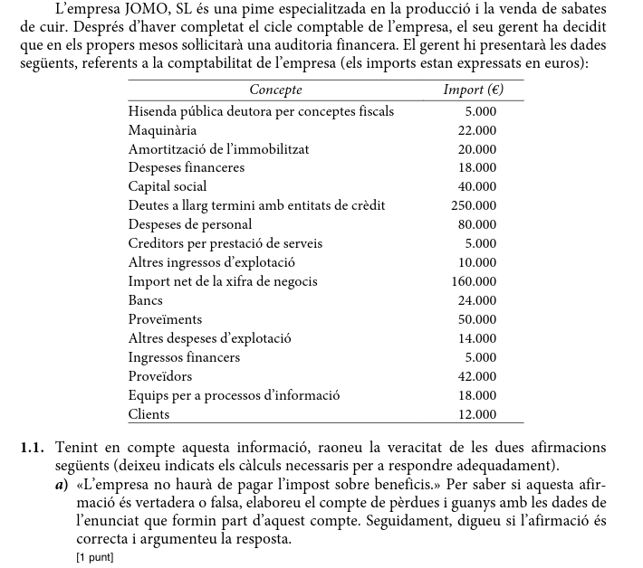
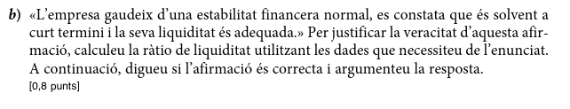

2)
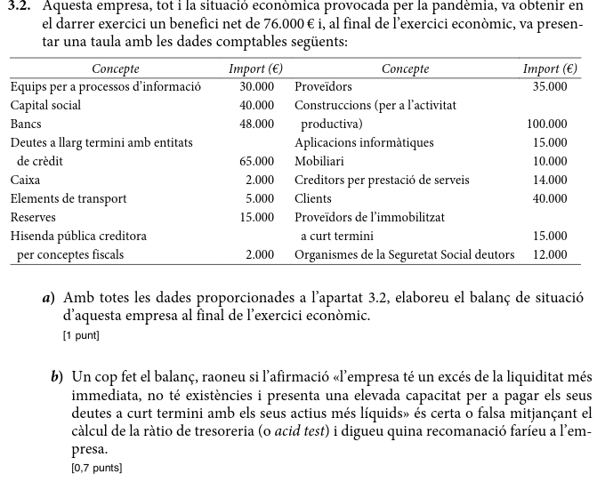

3)
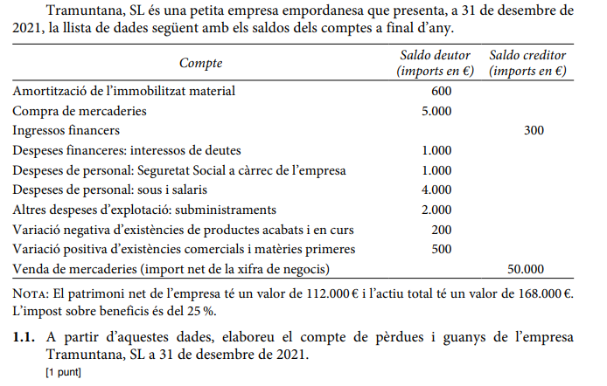
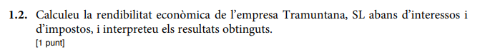

4)
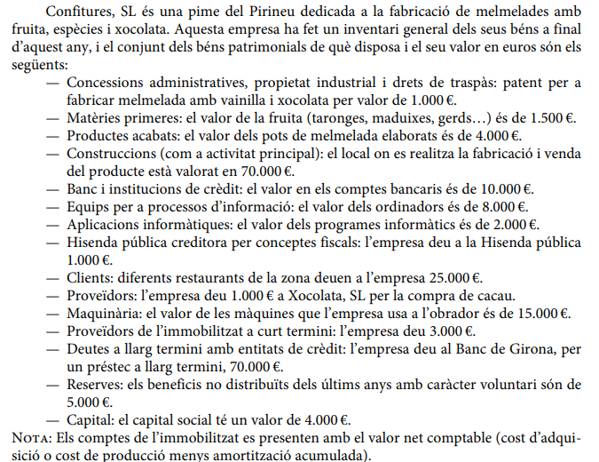
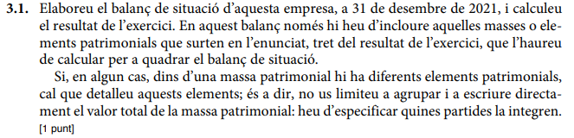

5)
